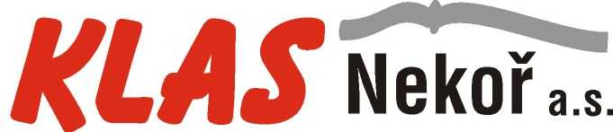PRODEJ A SERVIS ZEMĚDĚLSKÉ TECHNIKY
------------------------------------------------------------------------------------------------------------------------------------------------------------------------------------------------------------------------------------------------------------------------------------------------------

MISTROVSKÉ UTKÁNÍ V LEDNÍM HOKEJI
LHL 2018 – 2019



JELENI LETOHRAD
ZIMNÍ STADION V NEKOŘI
PÁTEK 25.1.2019 18:00 hod
VSTUPNÉ 20 Kč OBČERSTVENÍ ZAJIŠTĚNO



